PEDOMAN PENGGUNAAN APLIKASI ADMINISTRASI REKAM MEDIS PADA KLINIK DIAN RAPHA MEDIKA TORAJA

- PENDAHULUAN
1.1 Tujuan Pembuatan Dokumen
Dokumen user manual Aplikasi Administrasi Rekam Medis ini dibuat untuk tujuan sebagai berikut:
- Menggambarkan dan menjelaskan penggunaan aplikasi kepada pengguna.
- Sebagai panduan dalam menginstal dan menggunakan aplikasi.

1.2 Deskripsi Dokumen
Dokumen ini dibuat untuk memberikan panduan penggunaan Aplikasi Administrasi Rekam Medis . Dokumen ini berisikan informasi sebagai berikut:
- BAB I.
Berisi informasi umum yang merupakan bagian pendahuluan, yang meliputi tujuan pembuatan dokumen, deskripsi umum sistem serta deskripsi dokumen.
- BAB II
Berisi perangkat yang dibutuhkan untuk penggunaan Aplikasi Administrasi Rekam Medis meliputi perangkat lunak dan perangkat keras.
- BAB III
Berisi user manual Aplikasi Administrasi Rekam Medis.

1.3 Deskripsi Umum Sistem
1.3.1 Deskripsi Umum Aplikasi
Deskripsi umum aplikasi meliputi deskripsi umum Aplikasi Administrasi Rekam Medis yang dikembangkan, fungsi utama Aplikasi Administrasi Rekam Medis yang akan diberikan kepada pengguna.
1.3.2 Deskripsi Umum Kebutuhan Aplikasi
Deskripsi umum kebutuhan aplikasi yang akan diimplementasikan meliputi semua informasi yang bersifat teknis yang menjadi acuan dalam pengembangan aplikasi.

- PERANGKAT YANG DIBUTUHKAN
2.1 Perangkat Lunak
Perangkat lunak yang dibutuhkan adalah:
- Windows 10 sebagai operating system
- Google chrome atau Mozilla Firefox sebagi web browser
2.2 Perangkat Keras
- 1 set komputer
- Server tempat menginstal aplikasi
2.3 Pengguna Aplikasi
Pengguna aplikasi yang akan menggunakan aplikasi sebagi berikut:
- Memiliki pemahaman tentang antar muka komputer
- Memiliki pemahaman proses bisnis aplikasi.

- INSTALASI DAN PENGGUNAAN APLIKASI
Berikut Langkah penggunaan program aplikasi Electronic Rekam Medis Dian Rapha Medika Toraja:
3.1 Instalasi Aplikasi
Mengimpor database SQL
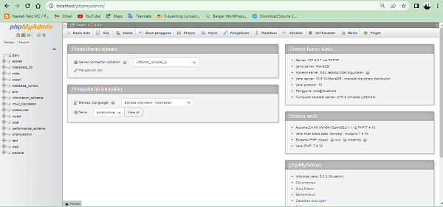
- Akses phpMyAdmin

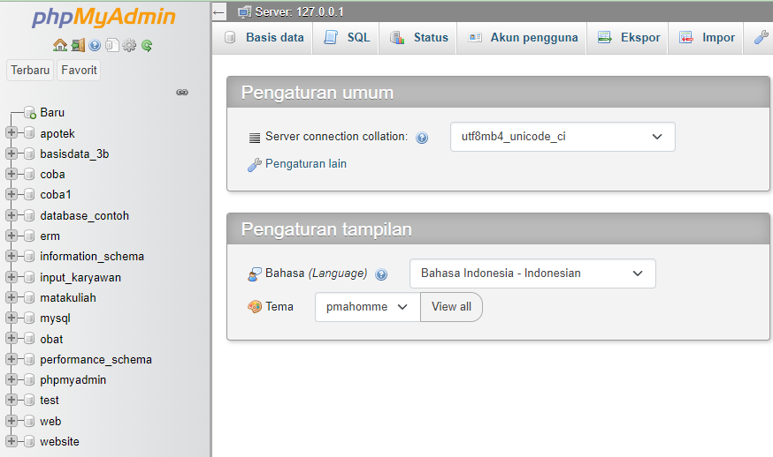
- Pada bagian kiri, silakan klik nama database yang ingin di-import oleh file backup.

- Sekarang anda tinggal mengimpor file database ke phpMyAdmin. Berikut ini adalah Langkah-langkahnya:
- Pada tab bagian atas, silakan klik Import.
- Setelah itu silakan tekan tombol Choose File atau Browse.
- Pilih file database anda berupa .sql, kemudian klik Open. Anda akan melihat nama file yang anda pilih di samping tampil Browse.
- Pastikan anda memilih SQL pada menu drop down.
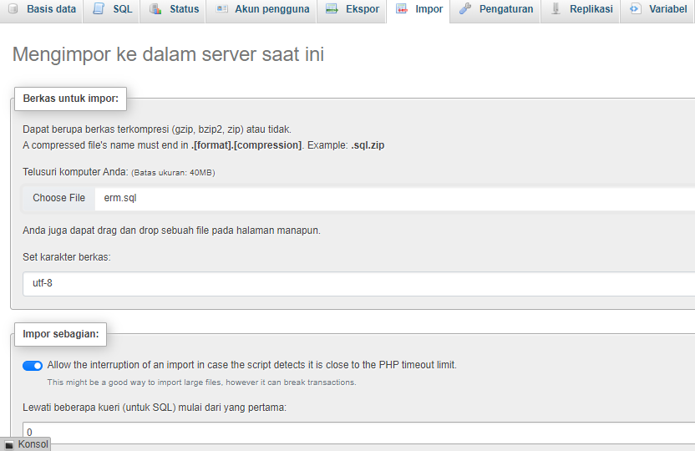
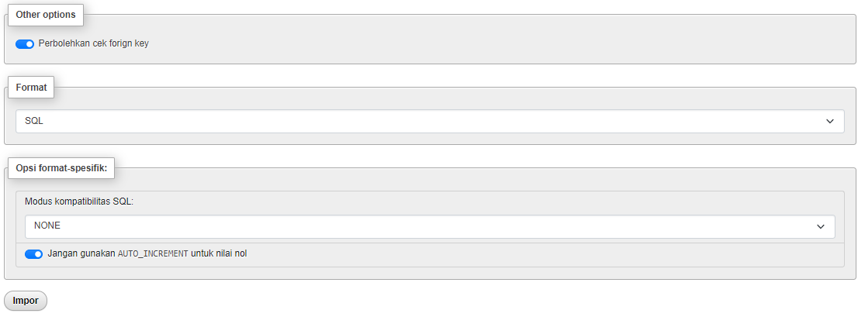
- Setelah itu klik tombol Go.
5
4
3
2
1

- Waktu proses import bergantung pada besar file database anda. Silakan tunggu hingga muncul pesan berhasil seperti gambar di bawah ini:
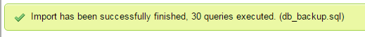

Jika terdapat error, silakan cek Kembali sesuai petunjuk yang telah kami berikan.
- Setelah database SQL berhasil di impor, maka program bisa dioperasikan melalui local server (localhost). Sebelum mengoperasikannya, terlebih dahulu folder aplikasi di simpan pada direktori seperti dibawah ini:

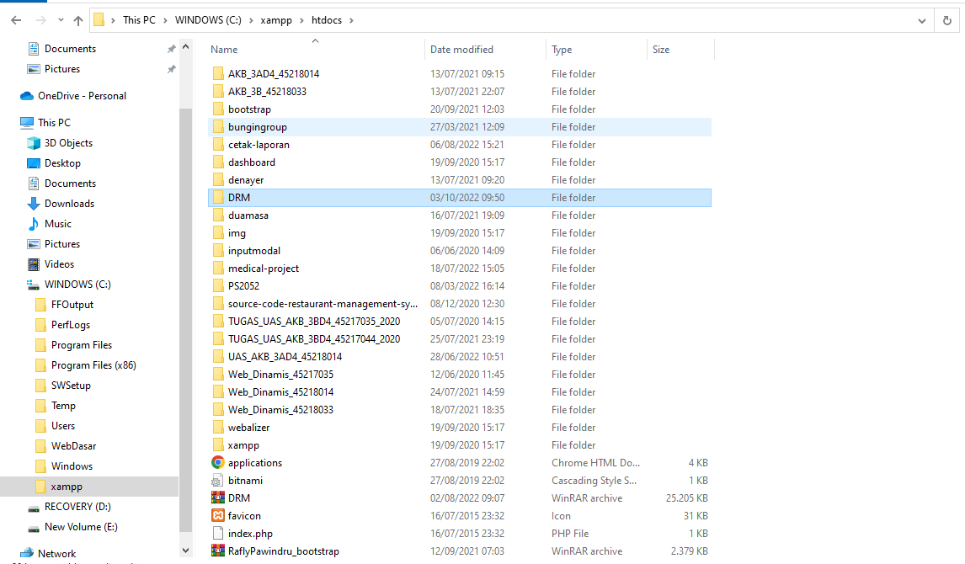

Simpan folder dengan nama DRM untuk memudahkan pencarian Ketika mengakses local server.

Menjalankan XAMPP
Untuk menjalankan program aplikasi, langkah pertama yang harus and alakukan adalah menjalankan XAMPP. Caranya, buka aplikasi XAMPP, kemudian klik tombol Start pada module Apache dan MySQL sebagai berikut:

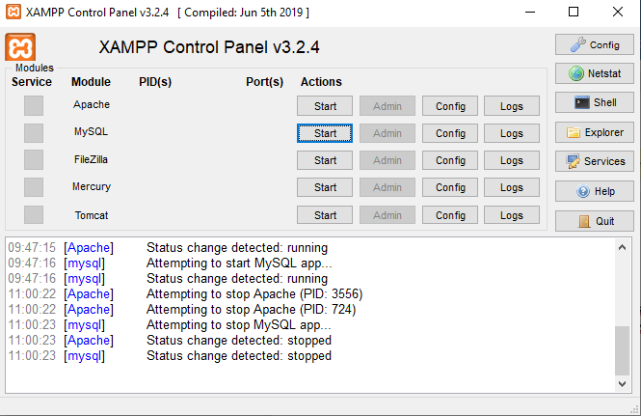
Apache merupakan web server yang harus dijalankan agar website anda bisa diakses di localhost. Sedangkan MySQL diperlukan bagi website yang memiliki fitur manajemen database di dalamnya.

3.2 Menjalankan Aplikasi
Menjalankan Program
- Untuk menjalankan website, anda hanya perlu mengakses localhost/namafolder di browser. Sesuaikan nama folder yang anda buat. Pada petunjuk ini, website bisa diakses pada URL localhost/DRM/ERM/.
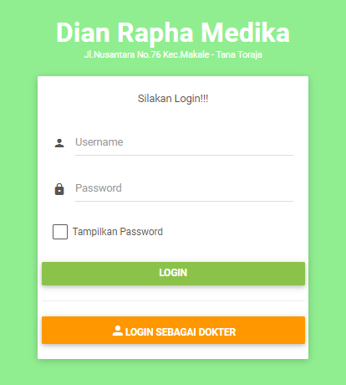
- Ketika website ini sudah terbuka, maka akan tampil halaman login.

Pada menu login, terdapat 2 jenis user yang dapat mengakses website tersebut, yaitu admin dan dokter.
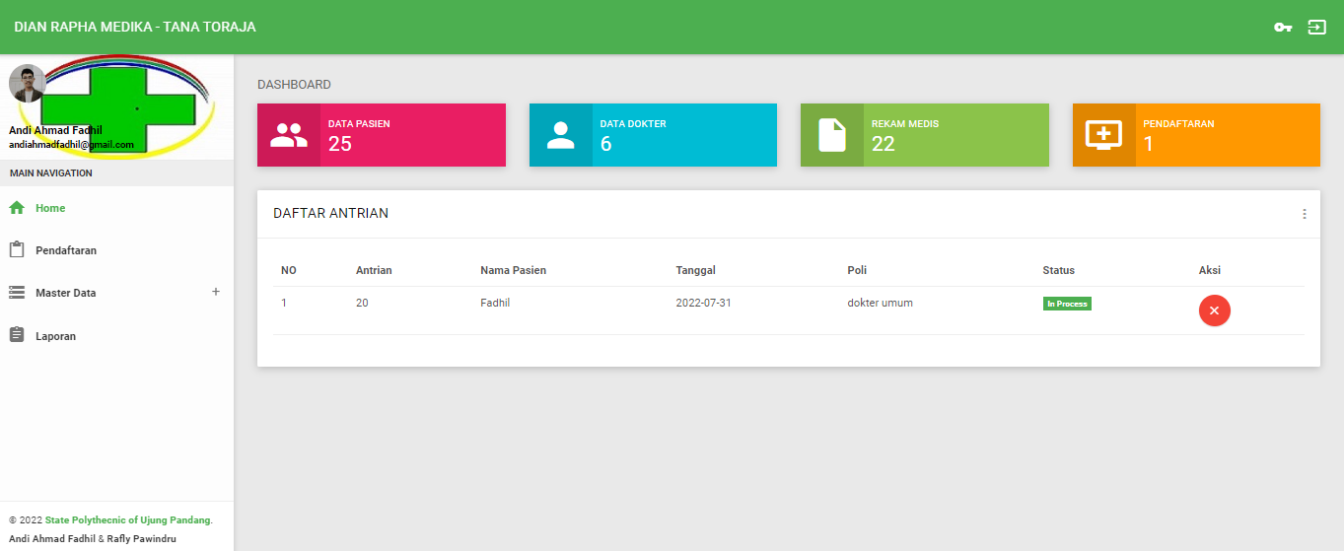
- Jika data user yang dimasukkan benar, maka website ini akan masuk ke halaman utama (dashboard).

- Klik salah satu button yang anda inginkan pada Dashboard Admin seperti “Pendaftaran” maka akan tampil halaman pendaftaran pasien.

- Untuk melakukan pendaftaran pasien dapat dilakukan dengan dua cara, yaitu dengan menginput secara manual pengisian form pendaftaran pasien dan melakukan pencarian data pasien dengan menekan tombol ”cari pasien” yang berada di pojok kanan atas.
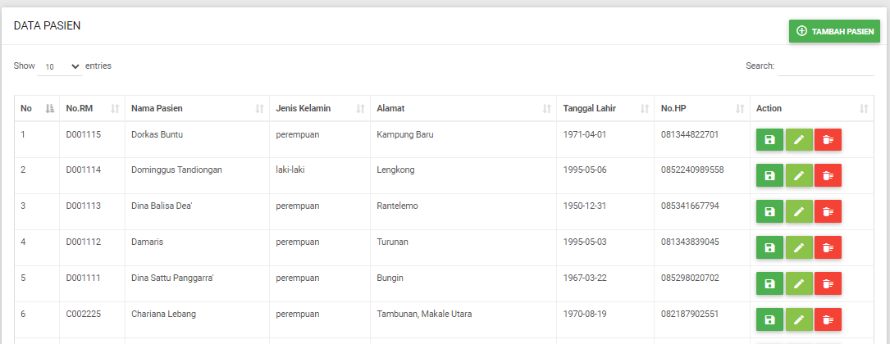

- Pada fitur pencarian data pasien, Admin dapat mengidentifikasi apakah pasien tersebut merupakan pasien lama atau pasien baru. Jika pasien lama, maka admin cukup memanfaatkan fitur ”Live Search” untuk mencari data pasien yang sudah pernah berobat di klinik tersebut. Jika pasien baru, maka admin dapat menambahkan data pasien dengan menekan tombol ”tambah pasien”.
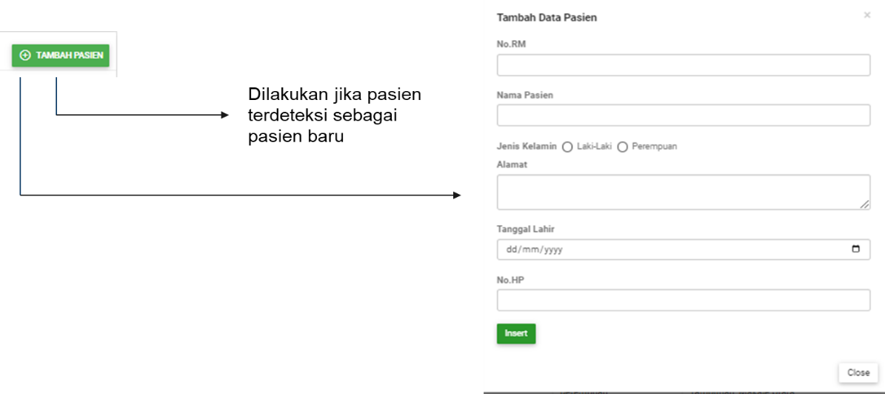

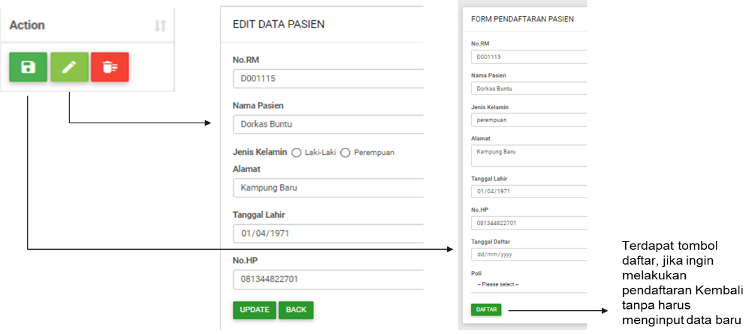
- Setelah data pasien berhasil ditambahkan, maka selanjutnya pasien tersebut akan didaftarkan otomatis ke halaman pendaftaran pasien tanpa perlu menginput secara manual. Admin cukup menekan tombol ”daftar” pada bagian action. Selain itu, admin dapat melakukan pengeditan pada data pasien bilamana terjadi perubahan data.

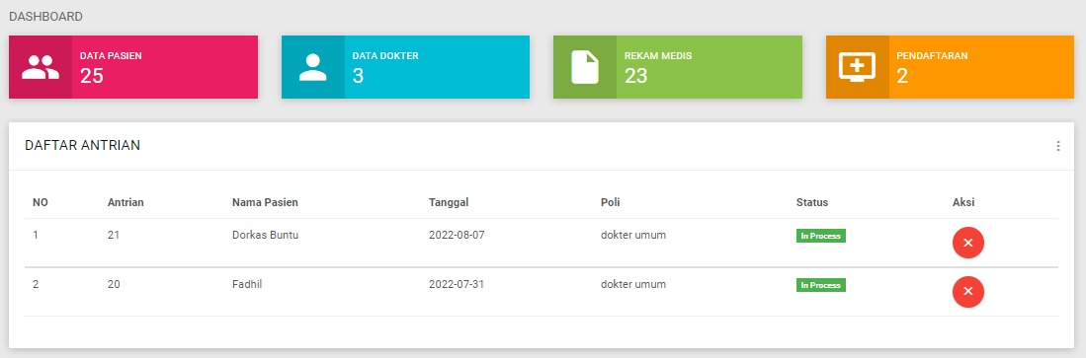
- Pada bagian form pendaftaran pasien, data pasien yang telah terinput akan memilih poli yang akan dituju untuk berobat. Poli yang tersedia yaitu poli umum dan poli penyakit dalam. Setelah memilih poli, maka admin akan memproses pendaftaran pasien tersebut untuk dimasukkan ke bagian antri pasien agar mendapatkan pemeriksaan lanjutan dari dokter poli yang dituju.

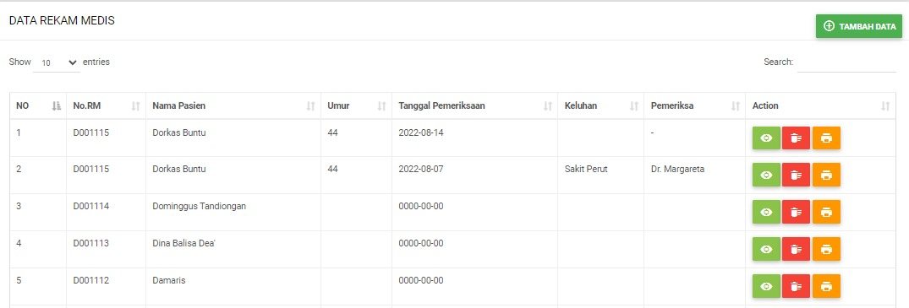
- Menu data rekam medis digunakan untuk menampilkan informasi data hasil pemeriksaan medis pasien yang telah menjalani pengobatan pada Klinik Dian Rapha Medika Toraja. Pada menu data rekam medis ini terbagi menjadi beberapa fasilitas, yaitu data rekam medis dan form tambah data rekam medis.

1) Data Rekam Medis
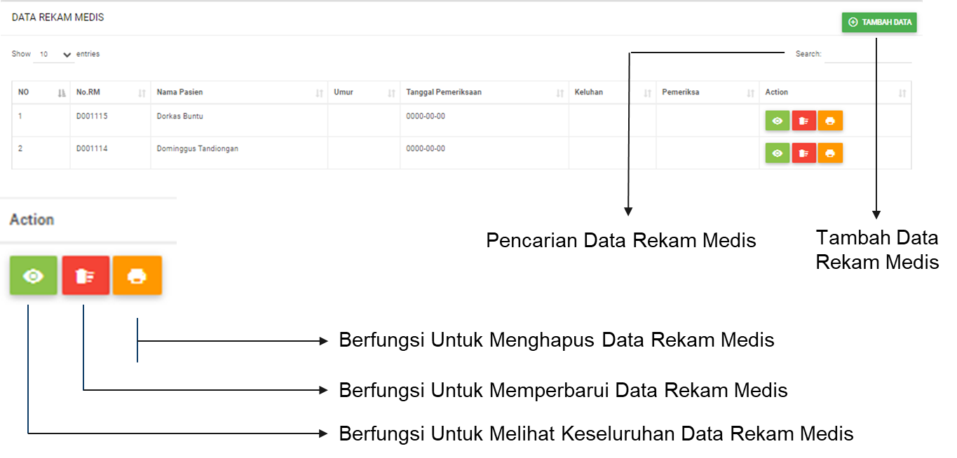
Seluruh Informasi data rekam medis akan ditampikan pada menu ini dan dilengkapi tombol aksi tambahan seperti lihat, hapus dan cetak sebagai berikut:

- Tombol Aksi Lihat
Tombol ini berfungsi untuk menampilkan sekaligus dapat memperbaruhi data rekam medis yang terdiri dari data pemeriksaan dasar dan pemeriksaan dokter dari pasien yang telah melakukan pemeriksaan. Berikut merupakan tampilan isi dari tombol aksi lihat:
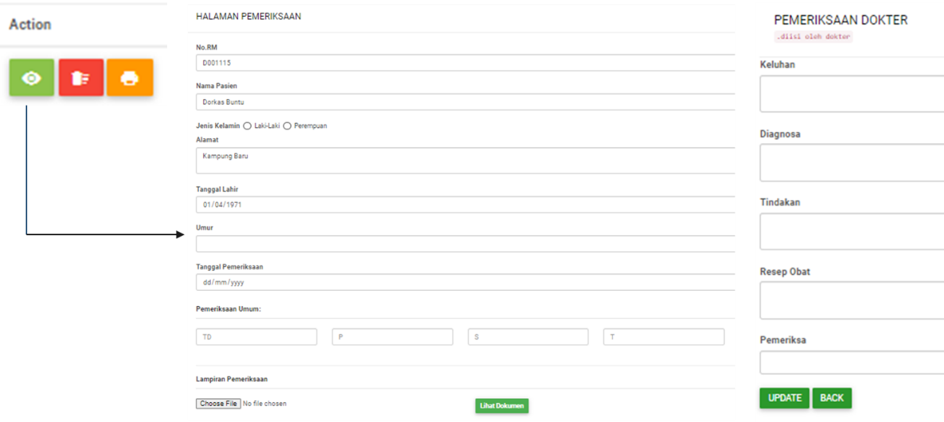
- Tombol Aksi Hapus
Tombol ini berfungsi untuk menghapus data rekam medis yang terdaftar dalam sistem.
- Tombol Aksi Cetak
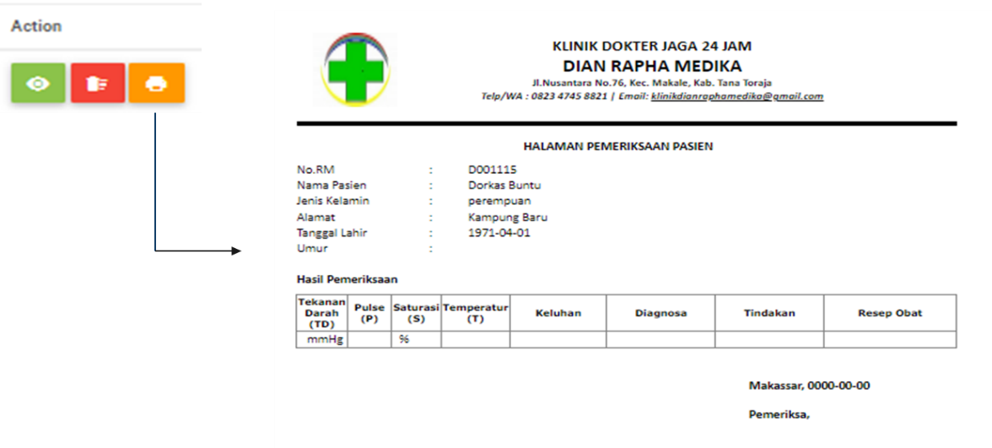
Tombol ini berfungsi untuk mencetak data rekam medis pasien ke dalam bentuk dokumen fisik. Berikut merupakan tampilan isi dari tombol aksi cetak:

2) Form Tambah Data Rekam Medis
Form ini diperuntukkan untuk admin dalam melakukan penginputan awal data pemeriksaan dasar untuk pasien baru yang selanjutnya akan ditindak lanjuti ke pemeriksaan dokter.
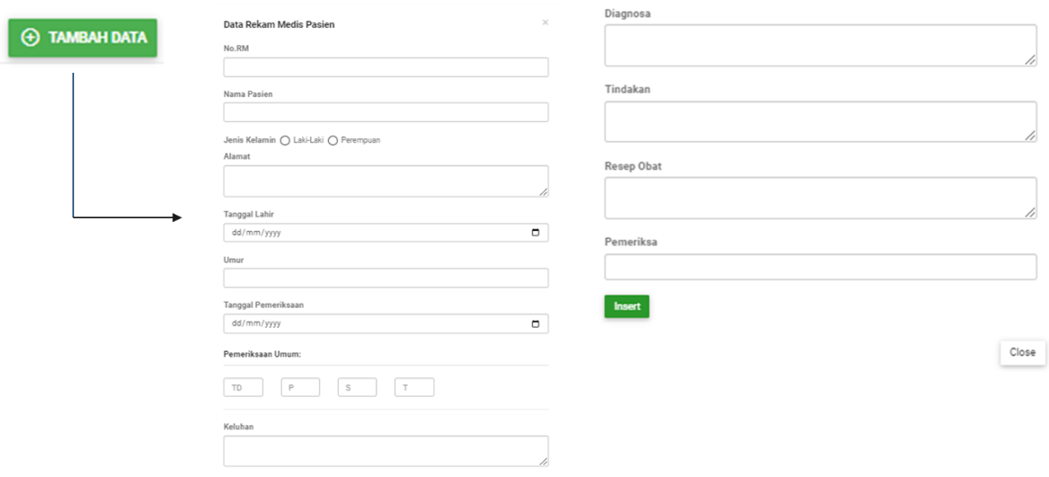
Website ini didukung oleh beberapa fitur-fitur penunjang, antara lain:
- Data Dokter
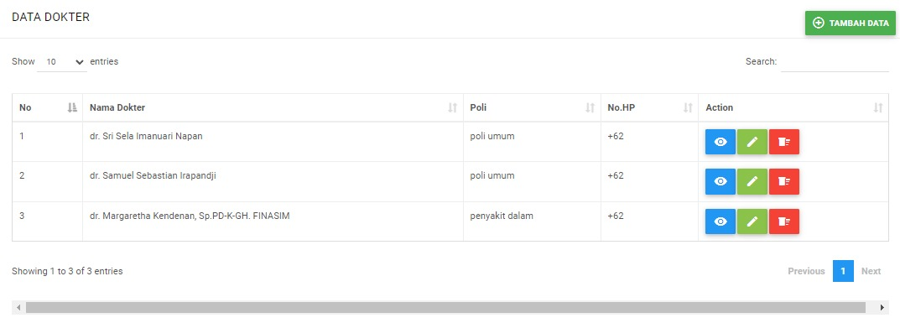
data dokter digunakan untuk menampilkan informasi data identitas resmi dokter yang terdaftar bekerja pada Klinik Dian Rapha Medika Toraja. Pada menu data dokter ini terbagi menjadi beberapa fasilitas, yaitu data dokter dan form pendaftaran data dokter. Informasi identitas dokter akan ditampikan pada menu ini dan dilengkapi tombol aksi tambahan seperti lihat, edit, dan hapus sebagai berikut:
Tombol Aksi Lihat
Tombol ini berfungsi untuk menampilkan identitas lengkap dokter.

Tombol Aksi Edit
Tombol ini berfungsi untuk memperbaruhi identitas lengkap dokter.
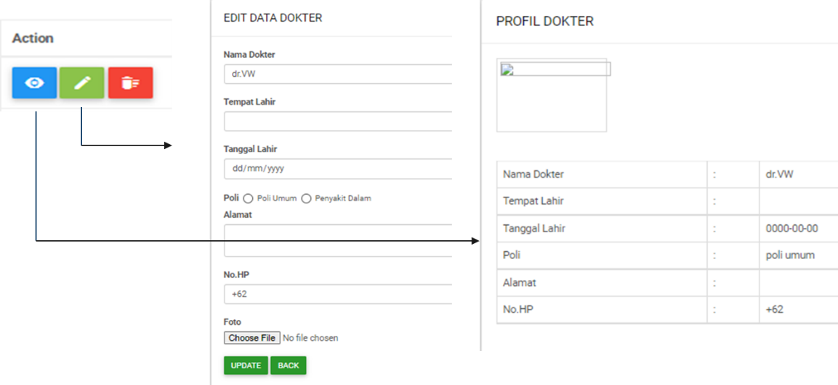
Berikut merupakan isi dari kedua tombol aksi tersebut:

- Data Admin
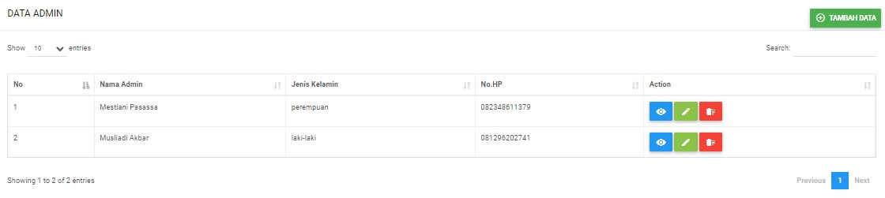
data admin digunakan untuk menampilkan informasi data identitas resmi admin yang terdaftar bekerja di Klinik Dian Rapha Medika Toraja. Pada menu ini terbagi menjadi beberapa fasilitas, yaitu data admin dan form tambah data admin. Informasi identitas admin akan ditampikan pada menu ini dan dilengkapi tombol aksi tambahan seperti lihat, edit, dan hapus sebagai berikut:

Tombol Aksi Lihat
Tombol ini berfungsi untuk menampilkan identitas lengkap admin.

Tombol Aksi Edit
Tombol ini berfungsi untuk memperbaruhi identitas lengkap admin.

Berikut merupakan isi dari kedua tombol aksi tersebut:
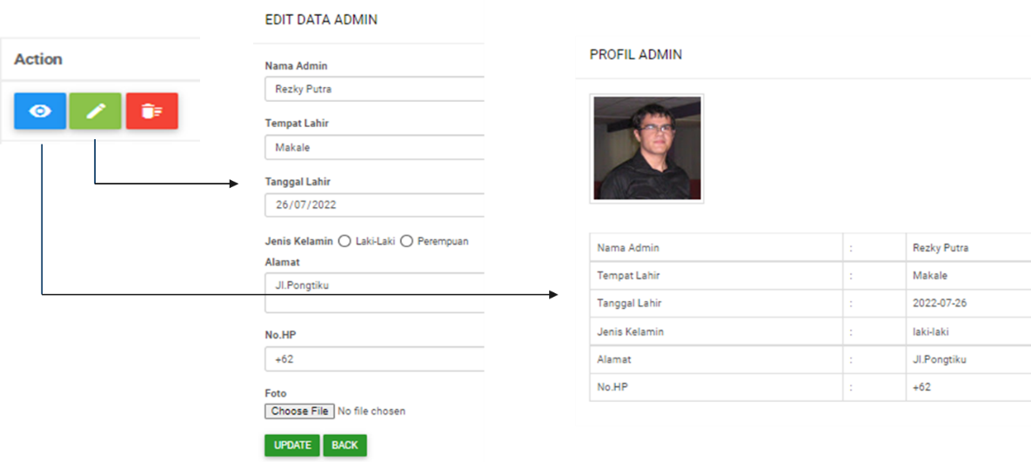

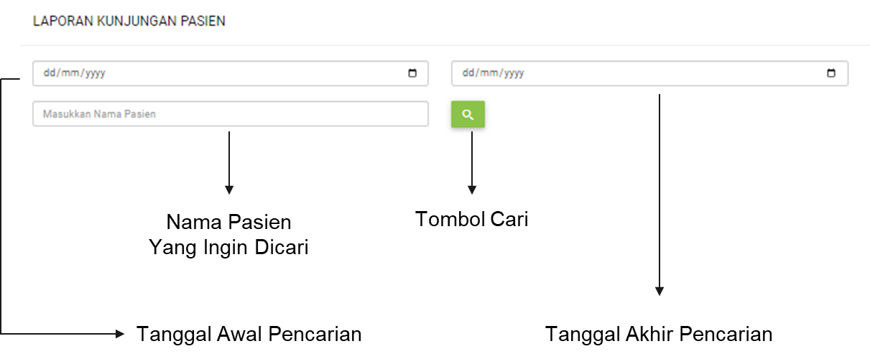
- Report Data (Kunjungan Pasien)
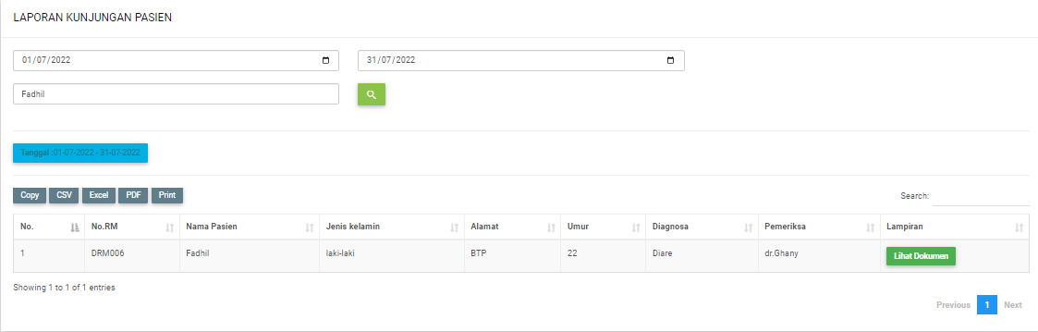
laporan kunjungan pasien digunakan untuk menampilkan Informasi laporan kunjungan pasien pada Klinik Dian Rapha Medika Toraja secara spesifik menggunakan range waktu kunjungan disertai nama pasien yang ingin dicari. Admin hanya perlu memasukkan tanggal awal dan akhir pencarian. Selanjutnya mengisi nama pasien yang ingin dicari. Contoh ketika melakukan pencarian riwayat kunjungan pasien atas nama Fadhil dengan range waktu dari tanggal 1 Juli 2022 – 31 Juli 2022.

Hasil menunjukkan pasien atas nama Fadhil melakukan pengobatan sebanyak 1x dari tanggal 1 Juli 2022 – 31 Juli 2022.
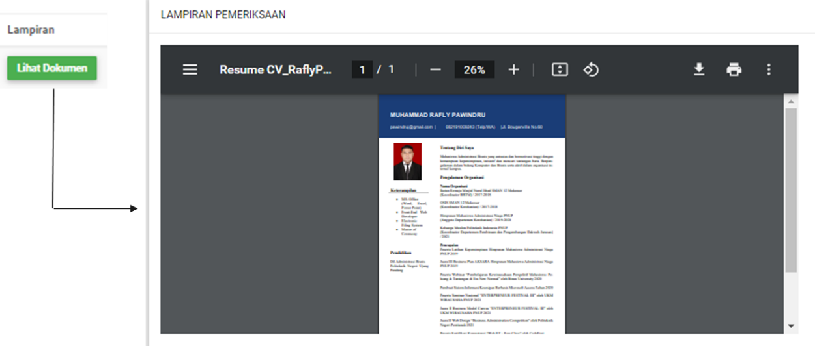
Laporan hasil riwayat kunjungan pasien juga dilengkapi lampiran dokumen yang akan menampilkan berkas kesehatan pasien yang berasal dari klinik selain Dian Rapha Medika.

- Change Password
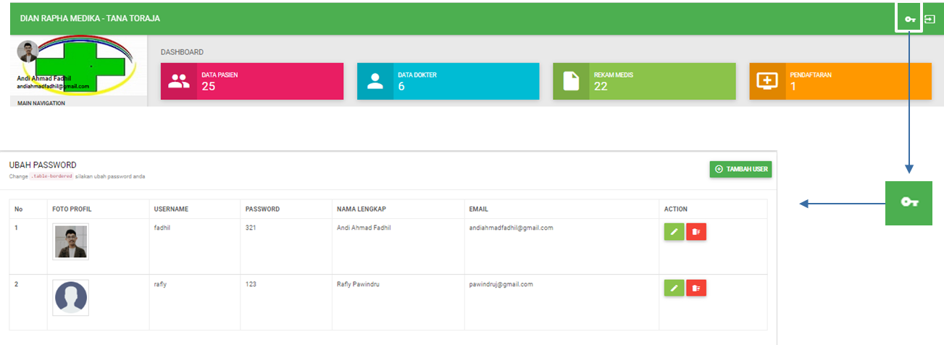
ubah password digunakan untuk mengubah password user akun admin maupun dokter. Menu ini terletak pada bagian header atas bagian kanan yang ditandai dengan logo kunci. Pada menu ubah password ini juga terbagi menjadi beberapa fasilitas, yaitu data user dan form tambah user. Informasi identitas user akan ditampikan pada menu ini dan dilengkapi tombol aksi tambahan seperti edit, dan hapus sebagai berikut:

- Tombol Aksi Edit
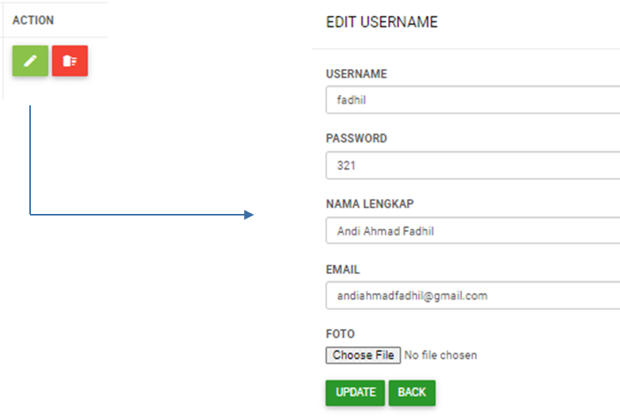
Tombol ini berfungsi untuk memperbaruhi identitas lengkap user. Berikut merupakan tampilan isi dari tombol aksi edit:

